实验 建造者和单例设计模式
一. 实验目的
1）掌握建造者模式的UML模型的设计和实现。
2）掌握单例模式的UML模型的设计和实现。
3）理解原型模式的定义以及对应UML结构类图。
二．回答问题
1. 描述建造者模式的定义以及对应UML结构类图。
建造者模式：将一个复杂对象的构建与它的表示分离，使得同样的构建过程可以创建不同的表示。
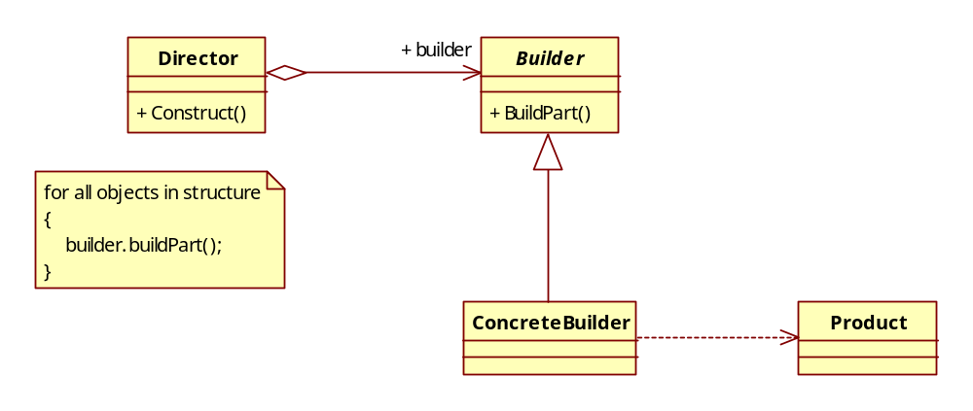
2. 描述单例模式的定义以及对应UML结构类图。
单例模式：保证一个类仅有一个实例，并提供一个访问它的全局访问点。
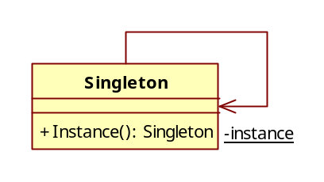
3. 描述原型模式的定义以及对应UML结构类图。
原型模式：用原型实例指定创建对象的种类，并且通过拷贝这个原型来创建新的对象。
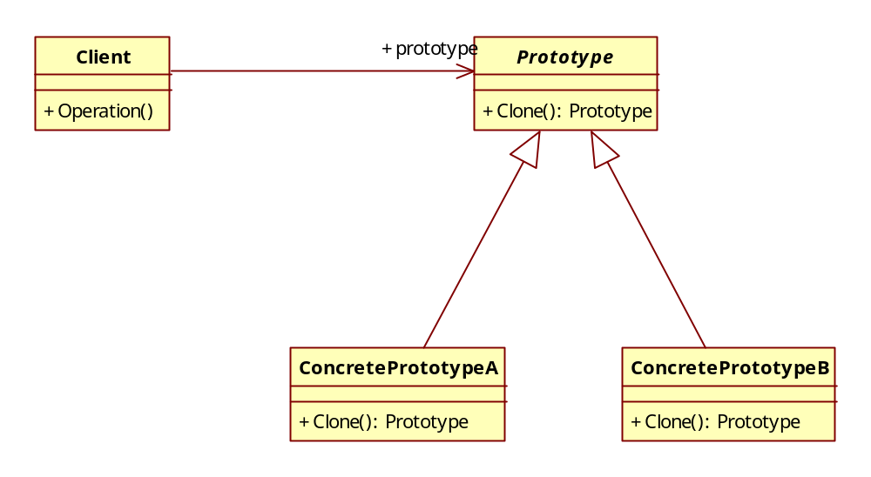
三．实验内容
- 实训练习3(4)绘制类图并给出代码及运行结果。
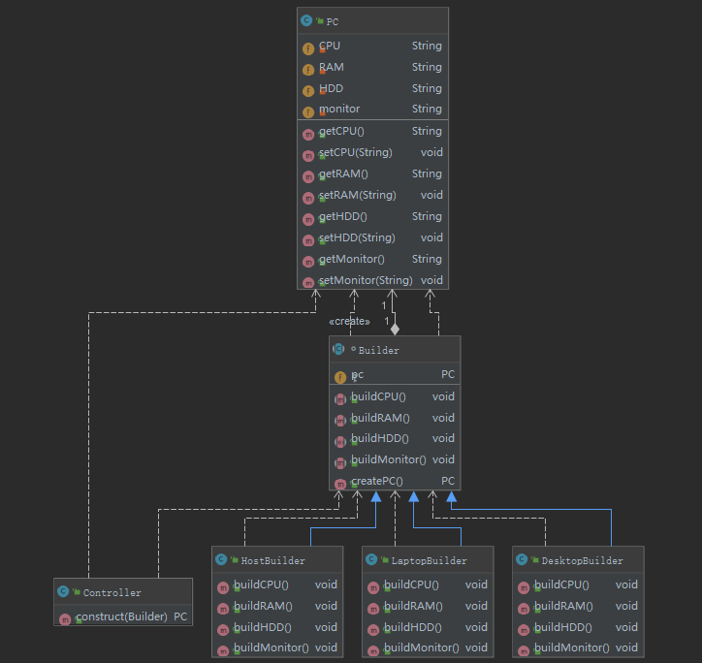
public class PC {
private String CPU;
private String RAM;
private String HDD;
private String monitor;
public String getCPU() {
return CPU;
}
public void setCPU(String CPU) {
this.CPU = CPU;
}
public String getRAM() {
return RAM;
}
public void setRAM(String RAM) {
this.RAM = RAM;
}
public String getHDD() {
return HDD;
}
public void setHDD(String HDD) {
this.HDD = HDD;
}
public String getMonitor() {
return monitor;
}
public void setMonitor(String monitor) {
this.monitor = monitor;
}
}
abstract class Builder {
protected PC pc = new PC();
public abstract void buildCPU();
public abstract void buildRAM();
public abstract void buildHDD();
public abstract void buildMonitor();
public PC createPC() {
return pc;
}
}
public class LaptopBuilder extends Builder {
@Override
public void buildCPU() {
pc.setCPU("Laptop CPU");
}
@Override
public void buildRAM() {
pc.setRAM("Laptop RAM");
}
@Override
public void buildHDD() {
pc.setHDD("Laptop HDD");
}
@Override
public void buildMonitor() {
pc.setMonitor("Laptop Monitor");
}
}
public class DesktopBuilder extends Builder {
@Override
public void buildCPU() {
pc.setCPU("Desktop CPU");
}
@Override
public void buildRAM() {
pc.setRAM("Desktop RAM");
}
@Override
public void buildHDD() {
pc.setHDD("Desktop HDD");
}
@Override
public void buildMonitor() {
pc.setMonitor("Desktop Monitor");
}
}
public class HostBuilder extends Builder{
@Override
public void buildCPU() {
pc.setCPU("Host CPU");
}
@Override
public void buildRAM() {
pc.setRAM("Host RAM");
}
@Override
public void buildHDD() {
pc.setHDD("Host HDD");
}
@Override
public void buildMonitor() {
pc.setMonitor("Host Monitor");
}
}
public class Controller {
public PC construct(Builder builder){
builder.buildCPU();
builder.buildRAM();
builder.buildHDD();
builder.buildMonitor();
return builder.createPC();
}
}
public class Client {
public static void main(String[] args){
Controller controller=new Controller();
PC pc;
pc=controller.construct(new DesktopBuilder());
System.out.println("Desktop");
System.out.println(pc.getCPU());
System.out.println(pc.getRAM());
System.out.println(pc.getHDD());
System.out.println(pc.getMonitor());
pc=controller.construct(new LaptopBuilder());
System.out.println("Laptop");
System.out.println(pc.getCPU());
System.out.println(pc.getRAM());
System.out.println(pc.getHDD());
System.out.println(pc.getMonitor());
pc=controller.construct(new HostBuilder());
System.out.println("Host");
System.out.println(pc.getCPU());
System.out.println(pc.getRAM());
System.out.println(pc.getHDD());
System.out.println(pc.getMonitor());
}
}
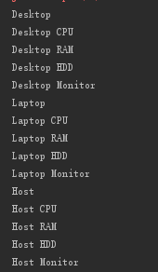

- 建造者模式可以用于描述KFC如何创建套餐：套餐是一个复杂对象，它一般包含主食（如汉堡、鸡肉卷等）和饮料（如果汁、可乐等）等组成部分。不同的套餐有不同的组成部分，而KFC的服务员可以根据顾客的要求，一步一步装配这些组成部分，构造一份完整的套餐，然后返回给顾客。绘制类图并给出代码及运行结果。




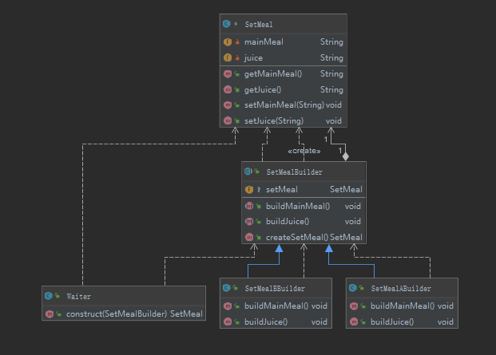
class SetMeal {
private String mainMeal;
private String juice;
public String getMainMeal(){
return mainMeal;
}
public String getJuice(){
return juice;
}
public void setMainMeal(String mainMeal){
this.mainMeal=mainMeal;
}
public void setJuice(String juice){
this.juice=juice;
}
}
public abstract class SetMealBuilder {
protected SetMeal setMeal=new SetMeal();
public abstract void buildMainMeal();
public abstract void buildJuice();
public SetMeal createSetMeal(){
return setMeal;
}
}
public class SetMealBBuilder extends SetMealBuilder {
public void buildMainMeal() {
setMeal.setMainMeal("鸡肉卷");
}
public void buildJuice() {
setMeal.setJuice("果汁");
}
}
public class SetMealABuilder extends SetMealBuilder {
public void buildMainMeal(){
setMeal.setMainMeal("汉堡");
}
public void buildJuice(){
setMeal.setJuice("可乐");
}
}
public class Waiter {
public SetMeal construct(SetMealBuilder setMealBuilder){
setMealBuilder.buildMainMeal();
setMealBuilder.buildJuice();
return setMealBuilder.createSetMeal();
}
}
public class Client {
public static void main(String [] args){
Waiter waiter=new Waiter();
SetMealBuilder setMealBuilder;
SetMeal setMeal;
System.out.println("套餐A");
setMeal=waiter.construct(new SetMealABuilder());
System.out.println(setMeal.getMainMeal());
System.out.println(setMeal.getJuice());
System.out.println("套餐B");
setMeal=waiter.construct(new SetMealBBuilder());
System.out.println(setMeal.getMainMeal());
System.out.println(setMeal.getJuice());
}
}
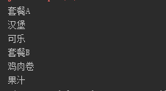

- 单例模式实现多文档窗口，绘制类图并给出代码及运行结果。
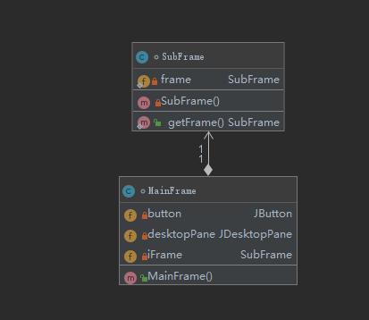
import javax.swing.*;
import javax.swing.event.InternalFrameAdapter;
import javax.swing.event.InternalFrameEvent;
//子窗口：单例类
class SubFrame extends JInternalFrame {
private static SubFrame frame;//静态实例
//私有构造函数
private SubFrame() {
super("子窗体", true, true, true, false);
this.setLocation(20, 20); //设置内部窗体位置
this.setSize(200, 200); //设置内部窗体大小
this.addInternalFrameListener(new MyIFListener());
//监听窗体事件
this.setVisible(true);
}
//工厂方法，返回窗体实例
public static SubFrame getFrame() {
if (frame == null) //如果窗体对象为空
{
frame = new SubFrame();
}//创建该窗体
return frame;//返回窗体
}
//事件监听器
class MyIFListener extends InternalFrameAdapter { //子窗体关闭时，将窗体对象设为null
public void internalFrameClosing(InternalFrameEvent e) {
if (frame != null) {
frame = null;
}
}
}
}
import javax.swing.*;
import java.awt.*;
import java.awt.event.ActionEvent;
import java.awt.event.ActionListener;
class MainFrame extends JFrame {
private JButton button;
private JDesktopPane desktopPane;
private SubFrame iFrame = null;
public MainFrame() {
super("主窗体");
Container c = this.getContentPane(); //初始化一个容器
c.setLayout(new BorderLayout());//设置容器C的布局管理
button = new JButton("点击创建一个内部窗体");
//为按钮添加指定的动作侦听器，发生动作事件
button.addActionListener(new BtListener());
c.add(button, BorderLayout.SOUTH);
desktopPane = new JDesktopPane(); //创建DesktopPane
c.add(desktopPane);
this.setDefaultCloseOperation(JFrame.EXIT_ON_CLOSE);
this.setLocationRelativeTo(null);
this.setSize(400, 400);
this.setVisible(true);
}
class BtListener implements ActionListener {
public void actionPerformed(ActionEvent e) {
if (iFrame != null) {
desktopPane.remove(iFrame);
}
iFrame = SubFrame.getFrame();
desktopPane.add(iFrame);
}
}
}
public class Client {
public static void main(String[] args) {
new MainFrame();
}
}
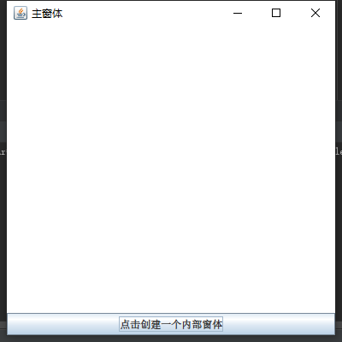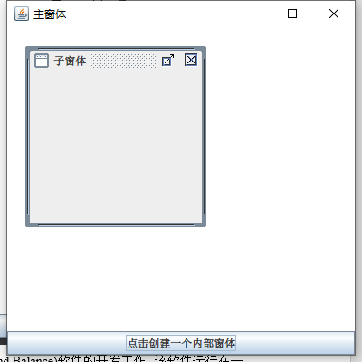
- 某软件公司承接了一个服务器负载均衡(Load Balance)软件的开发工作，该软件运行在一台负载均衡服务器上，可以将并发访问和数据流量分发到服务器集群中的多台设备上进行并发处理，提高了系统的整体处理能力，缩短了响应时间。由于集群中的服务器需要动态删减，且客户端请求需要统一分发，因此需要确保负载均衡器的唯一性，只能有一个负载均衡器来负责服务器的管理和请求的分发，否则将会带来服务器状态的不一致以及请求分配冲突等问题。如何确保负载均衡器的唯一性是该软件成功的关键，试使用单例模式设计服务器负载均衡器。
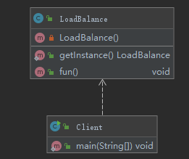
public class LoadBalance {
private LoadBalance(){
System.out.println("Load Balance constructor");
};
private static class Holder{
private static LoadBalance instance=new LoadBalance();
}
public static LoadBalance getInstance() {
return Holder.instance;
}
public void fun(){
System.out.println("fun");
}
}
public class Client {
public static void main(String[] args){
LoadBalance loadBalance=LoadBalance.getInstance();
loadBalance.fun();
LoadBalance loadBalance1=LoadBalance.getInstance();
loadBalance1.fun();
}
}
